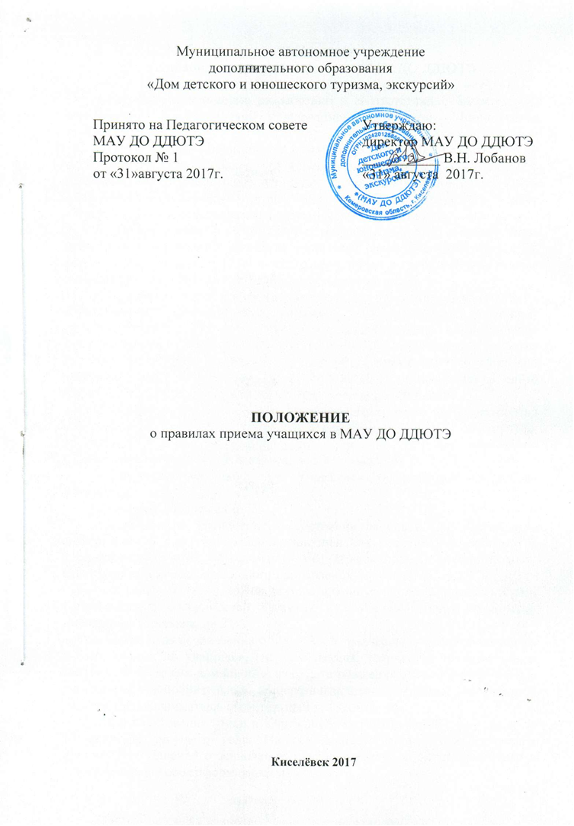

Положение
о правилах приема учащихся в МАУ ДО ДДЮТЭ

1. Настоящее Положение разработано в соответствии с Законом «Об образовании в Российской Федерации», Приказом Министерства здравоохранения РФ от 21 декабря 2012 г. N 1346н "О Порядке прохождения несовершеннолетними медицинских осмотров, в том числе при поступлении в образовательные учреждения и в период обучения в них" и Уставом муниципального автономного учреждения дополнительного образования «Дом детского и юношеского туризма, экскурсий» (МАУ ДО ДДЮТЭ) далее Учреждения и определяет правила приёма учащихся в Учреждение.
2. Прием детей в Учреждение производится без вступительных испытаний на основании заявлений родителей (законных представителей), принимаемых с 01.04 по 12.09 каждого года, прием в туристско-спортивные учебные группы, проводить с медицинским заключением.
3. При приёме детей в Учреждение последнее обеспечивает возможность ознакомления поступающего и (или) его родителей (законных представителей) с Уставом учреждения, лицензией на осуществление образовательной деятельности, образовательной программой, учебным планом и другими документами, регламентирующими организацию образовательного процесса, путем опубликования их на официальном сайте Учреждения и размещением их на стендах в здании Учреждения.
4. Прием документов может осуществляться через интернет-портал государственных услуг (https://www.gosuslugi.ru) или посредством электронной почты (tourkis@mail.ru) или по личному заявлению (приложение) по адресу г. Киселёвск, пер. Мурманский, 20 .
5. Для зачисления учащихся в Учреждение представляют следующие документы:
- заявление (приложение 1);
- медицинское заключение о состоянии здоровья, где указывается информация о том, что ребёнок допущен (не допущен) к занятиям в туристско-спортивных объединениях без ограничений (с ограничениями) (для групп туристско-спортивного направления);
- согласие (несогласие) на осуществление психолого-педагогического сопровождения особенностей развития и обучения ребенка педагогом-психологом (приложение 2).
6. После подачи заявления о приеме в Учреждение, учащийся заносится в банк данных об учащихся, где указывается, творческое объединение, в которое он зачислен, домашний адрес, дата рождения, общеобразовательное учреждение, дополнительная общеразвивающая программа, по которой ребёнок будет заниматься, и контактный телефон.
7. Комплектование групп в Учреждении осуществляется с 01 апреля по 12 сентября текущего года. На основании данных комплектования принимается решение о зачислении или об отказе в зачислении ребенка в Учреждение, которое оформляется приказом.
8. Учащийся имеет право на обучение в нескольких объединениях, если учебная нагрузка не превышает санитарно-гигиенических норм.
9. В Учреждение принимаются все желающие в возрасте от 5 до 18 лет.
10. Количество групп в Учреждении определяется числом поданных заявлений и условий, созданных для осуществления образовательного процесса, с учетом санитарных норм и контрольных нормативов, указанных в лицензии.
11. Число учащихся в группах определяется в соответствии с дополнительными общеразвивающими программами, принятыми на педагогическом совете и утвержденными приказом.
12. Обучение детей реализуется по дополнительным общеразвивающим программам авторским, модифицированным, министерским.
13. В течение года учреждение в целях удовлетворения запросов учащихся, их родителей (законных представителей) вправе открывать дополнительные группы востребованного направления при условиях определенных Уставом учреждения, принимать учащихся в творческие объединения при наличии вакантных мест с соответствии с условиями, определенными в дополнительных общеразвивающих программах.

Срок действия данного положения неограничен.

Приложение 1 к Положению о правилах приема учащихся
ОБРАЗЕЦ
Директору МАУ ДО ДДЮТЭ
В.Н. Лобанову
ЗАЯВЛЕНИЕ
Я, ___________________________________________________________________________,
(Ф.И.О. родителя, законного представителя полностью)
прошу принять моего(ю) сына (дочь) (нужное подчеркнуть)
____________________________________________________________________________ ,
(Ф.И.О., дата (число, месяц, год) рождения ребёнка)
учащ_____ся___________класса школы №___________ в МАУ ДО ДДЮТЭ
С уставом, лицензией, документами МАУ ДО ДДЮТЭ, регламентирующими организацию воспитательно-образовательного процесса ознакомлен(на)
Домашний адрес_______________________________________________________________
Согласен(а) на обработку моих персональных данных и данных несовершеннолетнего, использование фотоматериалов МАУ ДО ДДЮТЭ и его учредителем (управлением образования Киселёвского городского округа) в период обучения ребёнка.
Тел. сот. ребёнка _______________________________________________________________
Тел. сот. родителей (указать чей конкретно)________________________________________
Мать _________________________________________________________________________
(Ф.И.О. полностью)
Место работы _________________________________________________________________
Отец_________________________________________________________________________
(Ф.И.О. полностью)
Место работы _________________________________________________________________

Подпись _________________

Приложение 2 к Положению о правилах приема учащихся
ОБРАЗЕЦ
Согласие (несогласие) на осуществление психолого-педагогического сопровождения особенностей развития и обучения ребенка)

Я,___________________________________________________________,
(Ф.И.О. полностью)
являюсь законным представителем (мать, отец, усыновитель, опекун, попечитель) (подчеркнуть нужное)
__________________________________________________________________
(Ф.И.О., дата рождения ребенка)
учащегося (ейся) объединения «_________________» МАУ ДО ДДЮТЭ.
Я выражаю согласие (несогласие) (подчеркнуть нужное) на осуществление в текущем учебном году психолого-педагогического сопровождения особенностей развития и обучения моего ребенка педагогом-психологом МАУ ДО ДДЮТЭ. Я получила полное и всестороннее разъяснение о содержании мероприятий в ходе сопровождения. Согласен(а) на обработку моих персональных данных и данных несовершеннолетнего в порядке, установленном законодательством Российской Федерации.

Дата:______________
Подпись:____________________

